jQuery – это замечательный JavaScript Framework, который подкупает своей простотой в понимании и удобством в использовании. Но изучение надо с чего-то начинать, и лично моё мнение – лучше всего начинать с наглядных примеров, и они далее…

Как же все-таки работает jQuery?
Ну для начала Вам понадобится сам фреймворк, его вы сможете скачать с домашней страницы проекта, затем проинициализировать:
?
1  2  3 | <head>  <script type="text/javascript" src="jquery.js"></script>  </head>
А основные моменты Вам поможет понять следующая диаграмма:
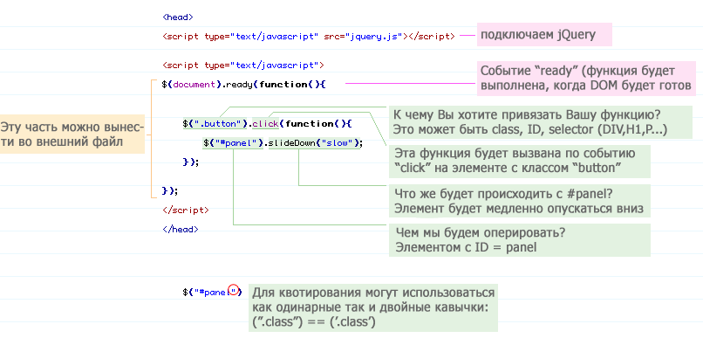

Как получить элемент с помощью jQuery?
Для того чтобы понимать как работает селектор Вам все-же необходимы базовые знания CSS, т.к. именно от принципов CSS отталкивается селектор jQuery:
- $(“#header”) – получение элемента с id=”header”
- $(“h3″) – получить все <h3> элементы
- $(“div#content .photo”) – получить все элементы с классом =”photo” которые находятся в элементе div с id=”content”
- $(“ul li”) – получить все <li> элементы из списка <ul>
- $(“ul li:first”) – получить только первый элемент <li> из списка <ul>

Выдвижная панель
Начнем с простенького примера – слайд-панель, она у нас будет двигаться вверх/вниз по клику на ссылке (см. пример)
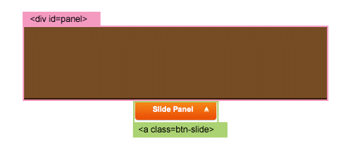
Реализуем это следующим образом, по клику на ссылку, у нас будет переключаться её класс (между “active” и “btn-slide”), а панелька с id=”panel” будет выдвигаться/прятаться. (класс “active” изменяет позицию фонового изображения, см. CSS файл во вложении).
?
1  2  3  4  5  6 | $(document).ready(function(){  $(".btn-slide").click(function(){  $("#panel").slideToggle("slow");  $(this).toggleClass("active");  });  });

Магические исчезновения
Этот пример покажет как можно красиво и легко убирать растворять элементы (см. пример):
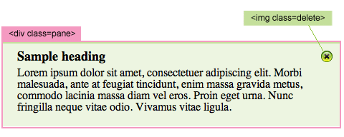
Когда мы кликаем по картинке <img class=”delete”>, будет найден родительский элемент <div class=”pane”>, и его прозрачность будет медленно изменяться от opacity= 1.0 до opacity=hide:
?
1  2  3  4  5  6  7 | $(document).ready(function(){  $(".pane .delete").click(function(){  $(this).parents(".pane").animate({ opacity: "hide" }, "slow");  });  });

Связанная анимация
Теперь пример посложнее, но он поможет Вам лучше понять jQuery. Всего несколько строк кода заставят квадрат двигаться, изменять размер и прозрачность. (см. пример):
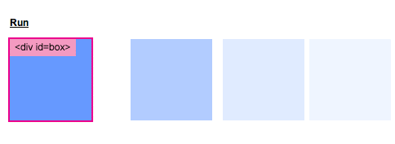
Line 0: когда прогрузилась страница (DOM готов к манипуляциям)
Line 1: привязываемся к событию click для элемента <a class=”run”>
Line 2: манипулируем элементом <div id=”box”> – уменьшаем его прозрачность до 0.1, наращиваем позицию left еще на 400px, со скоростью 1200 (milliseconds)
Line 3: затем медленно изменяем следующие параметры: opacity=0.4, top=160px, height=20, width=20; скорость анимации указывается вторым параметром : “slow”, “normal”, “fast” или в миллисекундах
Line 4: затем opacity=1, left=0, height=100, width=100, скорость – “slow”
Line 5: затем top=0, скорость – “fast”
Line 6: затем slideUp (с дефолтной скоростью анимации – “normal”)
Line 7: затем slideDown, скорость – “slow”
Line 8: возвращаем false для того чтобы браузер не перешел по ссылке
?
01  02  03  04  05  06  07  08  09  10  11  12 | $(document).ready(function(){  $(".run").click(function(){  $("#box").animate({opacity: "0.1", left: "+=400"}, 1200)  .animate({opacity: "0.4", top: "+=160", height: "20", width: "20"}, "slow")  .animate({opacity: "1", left: "0", height: "100", width: "100"}, "slow")  .animate({top: "0"}, "fast")  .slideUp()  .slideDown("slow")  return false;  });  });

Гармошка #1
Пример реализации “гармошки”. (см. пример)
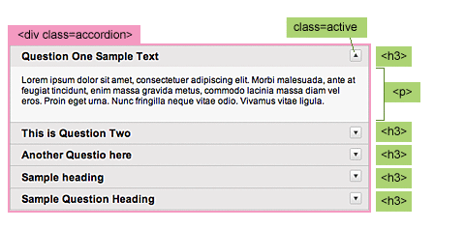
Теперь приступим к разбору полетов:
Первой строчкой мы добавляем класс “active” первому элементу <h3> внутри <div class=”accordion”> (класс”active” отвечает за позиционирования фонового рисунка – иконки со стрелочкой). Во второй строчке мы прячем все не первые <p> элементы внутри <div class=”accordion”>.
Когда происходит клик по заголовку <h3>, для следующего в нём элемента <p> будет применен эффект slideToggle, затем для всех остальных элементов <p> будет применен эффект slideUp. Следующие действие изменяет класс заголовка на “active”, затем ищем все остальные заголовки <h3> и убираем у них класс “active”
?
01  02  03  04  05  06  07  08  09  10  11  12  13 | $(document).ready(function(){  $(".accordion h3:first").addClass("active");  $(".accordion p:not(:first)").hide();  $(".accordion h3").click(function(){  $(this).next("p").slideToggle("slow")  .siblings("p:visible").slideUp("slow");  $(this).toggleClass("active");  $(this).siblings("h3").removeClass("active");  });  });

Гармошка #2
Этот пример схож с предыдущим, лишь отличается тем, что мы указываем открытую по умолчанию панельку. (см. пример)
В CSS у нас указано для всех элементов <p> display:none. Теперь нам необходимо открыть третью панель. Для этого мы можем написать следующее $(“.accordion2 p”).eq(2).show(), где eq обозначает равенство. Помните, что индексирование начинается с нуля:
?
01  02  03  04  05  06  07  08  09  10  11  12  13 | $(document).ready(function(){  $(".accordion2 h3").eq(2).addClass("active");  $(".accordion2 p").eq(2).show();  $(".accordion2 h3").click(function(){  $(this).next("p").slideToggle("slow")  .siblings("p:visible").slideUp("slow");  $(this).toggleClass("active");  $(this).siblings("h3").removeClass("active");  });  });

Анимация для события hover #1
Данный пример поможет создать Вам очень красивую анимацию для события hover (надеюсь, Вы знаете что это?), (см. пример):
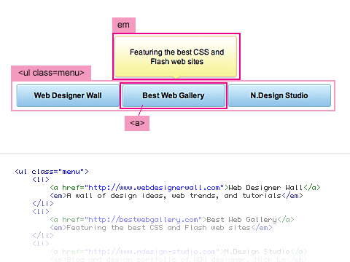
Когда Вы наводите мышкой на элемент меню (mouseover), происходит поиск следующего элемента <em>, и анимируется его прозрачность и расположение:
?
1  2  3  4  5  6  7 | $(document).ready(function(){  $(".menu a").hover(function() {  $(this).next("em").animate({opacity: "show", top: "-75"}, "slow");  }, function() {  $(this).next("em").animate({opacity: "hide", top: "-85"}, "fast");  });  });

Анимация для события hover #2
Данный пример чуть-чуть посложней предыдущего примера: для формирования подсказки используется атрибут linktitle (см. пример)
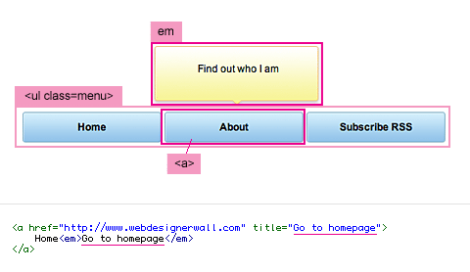
Первым делом добавим тэг <em> в каждый элемент <a>. Когда произойдет событие mouseover, мы возьмем текст из атрибута “thetitle” и сохраним его в переменной “hoverText”, затем этот текст будет вставлен в тэг <em>:
?
01  02  03  04  05  06  07  08  09  10  11  12  13 | $(document).ready(function(){  $(".menu2 a").append("&lt;em&gt;&lt;/em&gt;");  $(".menu2 a").hover(function() {  $(this).find("em").animate({opacity: "show", top: "-75"}, "slow");  var hoverText = $(this).attr("title");  $(this).find("em").text(hoverText);  }, function() {  $(this).find("em").animate({opacity: "hide", top: "-85"}, "fast");  });  });

Кликабельные блоки
Этот пример демонстрирует как сделать кликабельным блок с текстом, а не только ссылку (см. пример):
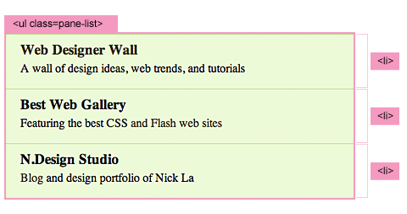
Создадим список <ul> с классом class=”pane-list” и мы хотим сделать элементы <li> кликабельными. Для начала привяжемся к событию click для элемента “.pane-list li”; когда пользователь будет кликать по элементу списка, наша функция произведет поиск тэга <a> и сделает редирект на страницу указанную в атрибуте href.
?
1  2  3  4  5  6  7 | $(document).ready(function(){  $(".pane-list li").click(function(){  window.location=$(this).find("a").attr("href"); return false;  });  });

Складывающиеся панельки
Ну а теперь чуть-чуть скомбинируем предыдущие примеры и создадим ряд складывающихся панелек (наподобие как в Gmail организован inbox). (см. пример)
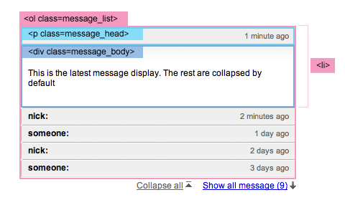
- скрываем все элементы <div class=”message_body”> после первого.
- скрываем все элементы <li> после пятого
- клик по <p class=”message_head”> – вызывает метод slideToggle для следующего элемента <div class=”message_body”>
- клик по <a class=”collpase_all_message”> – вызывает метод slideUp для всех <div class=”message_body”>
- клик по <a class=”show_all_message”> – скрывает элемент, и отображает <a class=”show_recent_only”>, так же вызывается метод slideDown для всех <li> послепятого
- клик по <a class=”show_recent_only”> – скрывает элемент, и отображает <a class=”show_all_message”>, так же вызывается метод slideUp для всех <li> после пятого
?
01  02  03  04  05  06  07  08  09  10  11  12  13  14  15  16  17  18  19  20  21  22  23  24  25  26  27  28  29  30  31  32  33  34  35  36  37 | $(document).ready(function(){  //hide message_body after the first one  $(".message_list .message_body:gt(0)").hide();  //hide message li after the 5th  $(".message_list li:gt(4)").hide();  //toggle message_body  $(".message_head").click(function(){  $(this).next(".message_body").slideToggle(500)  return false;  });  //collapse all messages  $(".collpase_all_message").click(function(){  $(".message_body").slideUp(500)  return false;  });  //show all messages  $(".show_all_message").click(function(){  $(this).hide()  $(".show_recent_only").show()  $(".message_list li:gt(4)").slideDown()  return false;  });  //show recent messages only  $(".show_recent_only").click(function(){  $(this).hide()  $(".show_all_message").show()  $(".message_list li:gt(4)").slideUp()  return false;  });  });

Имитация Backend’a WordPress’a
Я думаю многие из читателей сталкивались с админской частью wordpress’a, точнее с редактирование комментариев. Попробуем сделать что-то подобное. Для анимации фонового цвета нам понадобиться соответствующий плагин для jQuery. (см. пример)
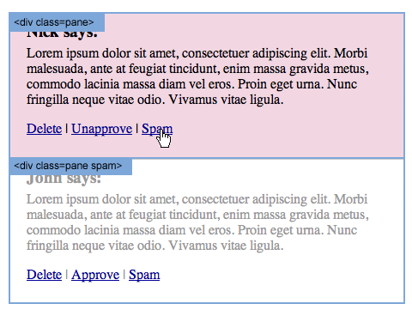
- добавим класс “alt” к каждому чётному элементу <div class=”pane”> (данный класс изменяет цвет фона элемента)
- клик по <a class=”btn-delete”> инициирует появление сообщения (alert), так же происходит анимация фонового цвета и прозрачности (backgroundColor и opacity) для <div class=”pane”>
- клик по <a class=”btn-unapprove”> – вызывает анимацию фона у <div class=”pane”> (цвет изменяется на желтый и обратно) и добавляет класс “spam”
- клик по <a class=”btn-approve”> – вызывает анимацию фона у <div class=”pane”> (цвет изменяется на зеленый и обратно) и удаляет класс “spam”
- клик по <a class=”btn-spam”> – вызывает анимацию фона у <div class=”pane”> (цвет изменяется на красный), и изменяет параметр “opacity” на “hide”
?
01  02  03  04  05  06  07  08  09  10  11  12  13  14  15  16  17  18  19  20  21  22  23  24  25  26  27  28  29  30  31  32  33 | //don't forget to include the Color Animations plugin  $(document).ready(function(){  $(".pane:even").addClass("alt");  $(".pane .btn-delete").click(function(){  alert("This comment will be deleted!");  $(this).parents(".pane").animate({ backgroundColor: "#fbc7c7" }, "fast")  .animate({ opacity: "hide" }, "slow")  return false;  });  $(".pane .btn-unapprove").click(function(){  $(this).parents(".pane").animate({ backgroundColor: "#fff568" }, "fast")  .animate({ backgroundColor: "#ffffff" }, "slow")  .addClass("spam")  return false;  });  $(".pane .btn-approve").click(function(){  $(this).parents(".pane").animate({ backgroundColor: "#dafda5" }, "fast")  .animate({ backgroundColor: "#ffffff" }, "slow")  .removeClass("spam")  return false;  });  $(".pane .btn-spam").click(function(){  $(this).parents(".pane").animate({ backgroundColor: "#fbc7c7" }, "fast")  .animate({ opacity: "hide" }, "slow")  return false;  });  });

Галерея изображений
Простейший пример реализации галереи, без перезагрузки страницы. (см. пример)
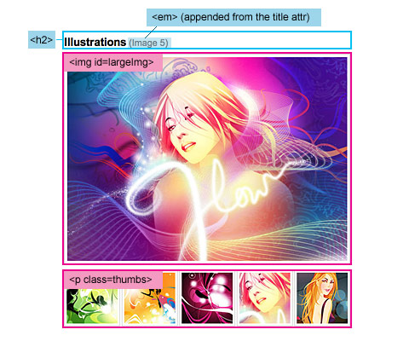
Для начала добавим тэг <em> в заголовки <h2>
По клику на изображения в <p class=thumbs> выполняем следующие действия:
- сохраняем значение атрибута “href” в переменной “largePath”
- сохраняем значение атрибута “title” в переменной “largeAlt”
- заменяем в элементе <img id=”largeImg”> значение атрибута “scr” и “alt” значениями из переменных “largePath” и “largeAlt”
- так же присваиваем элементу “h2 em” значение из “largeAlt”
?
01  02  03  04  05  06  07  08  09  10  11  12  13  14  15 | $(document).ready(function(){  $("h2").append('<em></em>')  $(".thumbs a").click(function(){  var largePath = $(this).attr("href");  var largeAlt = $(this).attr("title");  $("#largeImg").attr({ src: largePath, alt: largeAlt });  $("h2 em").html(" (" + largeAlt + ")"); return false;  });  });

Стилизируем ссылки
Большинство нормальных браузеров легко понимают когда мы хотим добиться от них стилизации ссылок для различного типа файлов, для это цели можно использовать следующее CSS правило: a[href $='.pdf'] { … }. Но как обычно IE6 отличается умом и сообразительностью, по этой причине будем ставить ему костыли используя jQuery. (см. пример)
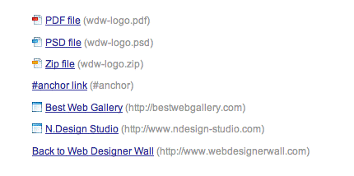
Для начала добавим класс для каждой ссылки, в соответствии с типом файла.
Затем выберем все элементы <a> которые не содержат ссылки на “http://www.webdesignerwall.com” и не начинающиеся на “#” в “href”, затем добавим им класс “external” и устанавливаем target= “_blank”.
?
01  02  03  04  05  06  07  08  09  10  11  12  13 | $(document).ready(function(){  $("a[href$=pdf]").addClass("pdf");  $("a[href$=zip]").addClass("zip");  $("a[href$=psd]").addClass("psd");  $("a:not([href*=http://www.webdesignerwall.com])").not("[href^=#]")  .addClass("external")  .attr({ target: "_blank" });  });

Slide меню
Два slide-меню на странице: вверху и внизу.
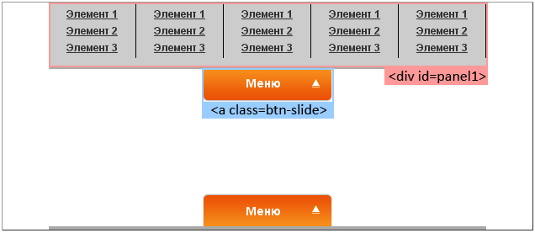
Кликаем по ссылке с классом “btn-slide”, выезжает панель с меню.
Частично данный пример присутствует в первой части, так что особо углубляться в реализацию не буду, приведу лишь JavaScript код с пояснениями:
?
01  02  03  04  05  06  07  08  09  10  11  12  13  14  15  16  17  18  19  20  21  22  23  24 | <script type="text/javascript">  // когда страница загрузится  $(document).ready(function(){  // вешаем обработчик на ссылку с классом "btn-slide" (верхнее меню)  $(".btn-slide").click(function(){  // выдвигаем/прячем панель с id = panel1  $("#panel1").slideToggle("slow");  // изменяем класс самой ссылки  $(this).toggleClass("active");  // и ничего не делаем дальше (дабы не было перехода по ссылки)  return false;  });  // вешаем обработчик на ссылку с классом "btn-slide2" (нижнее меню)  $(".btn-slide2").click(function(){  // выдвигаем/прячем панель с id = panel2  $("#panel2").slideToggle("slow");  // изменяем класс самой ссылки  $(this).toggleClass("active2");  // и ничего не делаем дальше (дабы не было перехода по ссылки)  return false;  });  });  </script>

Slide меню 2
Slide-меню слева и справа страницы. Для начала приготовим HTML :
?
01  02  03  04  05  06  07  08  09  10  11  12  13  14  15  16  17  18  19  20  21  22 | <div class="left">  <!-- Непосредственно содержание меню, мы его прячем -->  <div class="panel">  <ul>  <li><a href="#" title="Элемент 1">Элемент 1</a></li>  <li><a href="#" title="Элемент 2">Элемент 2</a></li>  <li><a href="#" title="Элемент 3">Элемент 3</a></li>  </ul>  <ul>  <li><a href="#" title="Элемент 1">Элемент 1</a></li>  <li><a href="#" title="Элемент 2">Элемент 2</a></li>  <li><a href="#" title="Элемент 3">Элемент 3</a></li>  </ul>  <ul>  <li><a href="#" title="Элемент 1">Элемент 1</a></li>  <li><a href="#" title="Элемент 2">Элемент 2</a></li>  <li><a href="#" title="Элемент 3">Элемент 3</a></li>  </ul>  </div>  <!-- Панелька с кнопкой -->  <p class="slide"><a href="#" class="btn-slide">Меню</a></p>  </div>
У нас должно получиться что-то наподобие следующего:
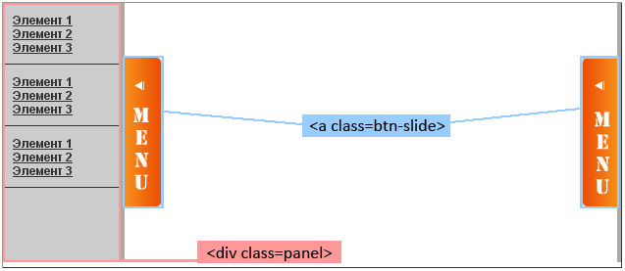
Теперь создадим обработчик событий для ссылок с классом “btn-slide”:
?
01  02  03  04  05  06  07  08  09  10 | // создаем обработчик событий для ссылок с классом "btn-slide"  $(".btn-slide").toggle(function(){  // ... 1-ый клик по ссылке  // возвращаем false  return false;  },function(){  // ... 2-ой клик по ссылке  // возвращаем false  return false;  });
Затем нам необходимо найти элемент с классом “panel” и выдвинуть его на 120 пикселей:
?
1  2  3  4 | // идем по DOM'у на 2-а уровня вверх, внутри элемента (это div c классом left/right) находим нужный нам элемент и приращиваем ему 120 пикселей в ширину  $(this).parent().parent().find(".panel").animate({"width": "+=120px"}, "slow");  // заменяем класс кнопки (для изменение стрелочки)  $(this).toggleClass("active");
Соединяем это вместе:
?
1  2  3  4  5  6  7  8  9 | $(document).ready(function(){  $(".btn-slide").toggle(function(){  $(this).parent().parent().find(".panel").animate({"width": "+=120px"}, "slow");  $(this).toggleClass("active"); return false;  },function(){  $(this).parent().parent().find(".panel").animate({"width": "-=120px",opacity: "hide"}, "slow");  $(this).toggleClass("active"); return false;  });  });

Drop-down меню
Одна из самых распространенных реализаций меню для сайта это горизонтальное выпадающее меню, его конечно можно реализовать при помощи CSS, но статья у нас о jQuery, так что будем орудовать оным. Начнем с HTML’a (замечу, что для всех остальных примеров код практически не отличается):
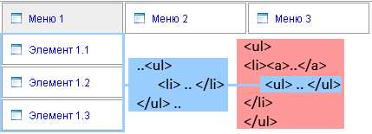
Ну и собственно сам HTML:
?
01  02  03  04  05  06  07  08  09  10  11  12  13  14  15  16  17  18  19  20  21  22  23  24  25 | <div class="topmenu">  <ul>  <li><a href="#" title="Меню 1">Меню 1</a>  <ul>  <li><a href="#" title="Элемент 1.1">Элемент 1.1</a></li>  <li><a href="#" title="Элемент 1.2">Элемент 1.2</a></li>  <li><a href="#" title="Элемент 1.3">Элемент 1.3</a></li>  </ul>  </li>  <li><a href="#" title="Меню 2">Меню 2</a>  <ul>  <li><a href="#" title="Элемент 2.1">Элемент 2.1</a></li>  <li><a href="#" title="Элемент 2.2">Элемент 2.2</a></li>  <li><a href="#" title="Элемент 2.3">Элемент 2.3</a></li>  </ul>  </li>  <li><a href="#" title="Меню 3">Меню 3</a>  <ul>  <li><a href="#" title="Элемент 3.1">Элемент 3.1</a></li>  <li><a href="#" title="Элемент 3.2">Элемент 3.2</a></li>  <li><a href="#" title="Элемент 3.3">Элемент 3.3</a></li>  </ul>  </li>  </ul>  </div>
Далее нам необходимо добавить обработчик для события hover для элементов li:
?
1  2  3  4  5  6  7  8 | $('.topmenu ul li').hover(  function() {  // ...  },  function() {  // ...  }  );
И отображаем под-меню:
?
1  2  3  4 | // находим элемент ul и вызываем анимацию slideDown  $(this).find('ul').slideDown();  // изменяем фон выбранного элемента путем добавления класса active  $(this).addClass("active");
А теперь всё вместе:
?
01  02  03  04  05  06  07  08  09  10  11  12  13 | $(document).ready(function(){  $('.topmenu ul li').hover(  function() {  $(this).addClass("active");  $(this).find('ul').stop(true, true); // останавливаем всю текущую анимацию  $(this).find('ul').slideDown();  },  function() {  $(this).removeClass("active");  $(this).find('ul').slideUp('fast');  }  );  });

Drop-down AJAX меню
Горизонтальное выпадающее меню с подгрузкой элементов AJAX’ом.
Для начала нам понадобится само меню:
?
1  2  3  4  5  6  7 | <div class="topmenu">  <ul>  <li id="menu1"><a href="#" title="Меню 1">Меню 1</a></li>  <li id="menu2"><a href="#" title="Меню 2">Меню 2</a></li>  <li id="menu3"><a href="#" title="Меню 3">Меню 3</a></li>  </ul>  </div>
И заготовки для подменю, назовем их menu1.html, menu2.html и menu3.html – по id соответствующих элементов меню (скорей всего данные элементы будут генерироваться динамически, но для упрощения примера используем статические странички):
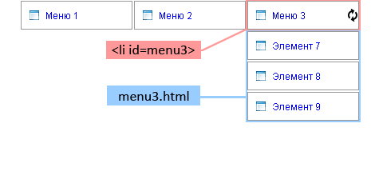
Пример menu1.html:
?
1  2  3  4  5 | <ul>  <li><a href="#" title="Элемент 1">Элемент 1</a></li>  <li><a href="#" title="Элемент 2">Элемент 2</a></li>  <li><a href="#" title="Элемент 3">Элемент 3</a></li>  </ul>
Теперь, как и в предыдущем примере, нам необходим обработчик события hover:
?
01  02  03  04  05  06  07  08  09  10  11  12  13 | $(document).ready(function(){  $('.topmenu ul li').hover(  function() {  // ... тут необходимо внести изменения в код  $(this).addClass("active");  },  function() {  // тут оставляем так как есть  $(this).removeClass("active");  $(this).find('ul').slideUp('fast');  }  );  });
Теперь необходимо загрузить недостающие элементы меню посредством AJAX’a:
?
01  02  03  04  05  06  07  08  09  10  11  12  13  14  15  16  17  18  19  20 | // получаем id активного элемента меню  var id = $(this).attr('id');  // запихиваем активный элемент в локальную переменную  var li = $(this);  $.ajax({  // формируем имя запрашиваемой посредством AJAX страницы  url: 'ajax/'+id+'.html',  beforeSend: function(){  // перед тем как "спросить" изменяем класс элемента - отображаем loading картинку  li.addClass('loading');  },  success: function(data){  // наполняем подменю  li.append(data);  // показываем что получилось  li.find('ul').slideDown();  // убираем loading картинку  li.removeClass('loading');  }  });
Собираем:
?
01  02  03  04  05  06  07  08  09  10  11  12  13  14  15  16  17  18  19  20  21  22  23  24  25  26  27  28  29  30  31 | $(document).ready(function(){  $('.topmenu ul li').hover(  function() {  // добавляем проверочку - не загружали ли до этого элементы  if ($(this).find('ul').length == 0) {  var id = $(this).attr('id');  var li = $(this);  $.ajax({  url: 'ajax/'+id+'.html',  beforeSend: function(){  li.addClass('loading');  },  success: function(data){  li.append(data);  li.find('ul').stop(true, true); // останавливаем всю текущую анимацию  li.find('ul').slideDown();  li.removeClass('loading');  }  });  } else {  $(this).find('ul').stop(true, true); // останавливаем всю текущую анимацию  $(this).find('ul').slideDown();  }  $(this).addClass("active");  },  function() {  $(this).find('ul').slideUp('fast');  $(this).removeClass("active");  }  );  });

Drop-down меню
Вертикальное выпадающее меню. Достаточно простенький примерчик:
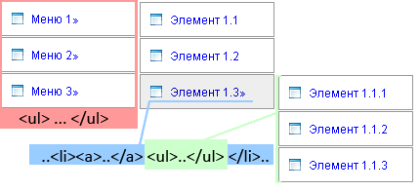
?
01  02  03  04  05  06  07  08  09  10  11  12  13  14 | $(document).ready(function(){  // добавить обработчик события hover  $('.topmenu ul li').hover(  function() {  $(this).find('ul:first').stop(true, true);  $(this).find('ul:first').slideDown();  },  function() {  $(this).find('ul:first').slideUp('fast');  }  );  // всем элементам меню с вложенностью добавить символ &raquo;  $('.topmenu li:has(ul)').find('a:first').append('&raquo;');  });

Float меню
Плавающее меню. Нам понадобится плагин Dimensions (дабы работали методы height() и width()) – для jQuery 1.3.x данный плагин уже не нужен. Ну с HTML я думаю, Вы разберетесь:
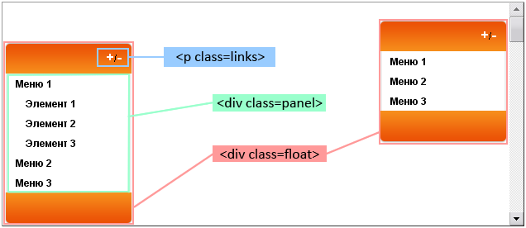
Теперь по порядку – начнем с получение информации о текущем расположении “плавающих” меню:
?
1  2  3  4 | // получаем информацию из css о расположении верхнего меню  menu1 = parseInt($(".right").css("top").substring(0,$(".right").css("top").indexOf("px")));  // расположении нижнего меню вычисляем отталкиваясь от размеров окна (96 взято на глаз)  menu2 = $(window).height() - 96;
Далее, нам необходимо “повесить” свою функцию для события scroll:
?
1  2  3 | $(window).scroll(function () {  // тут будем перетаскивать наши меню  });
Ну и собственно наполнение:
?
1  2  3  4  5  6  7  8  9 | $(window).scroll(function () {  // определяем новое положение для наших меню  offset1 = menu1 + $(document).scrollTop() + "px";  offset2 = menu2 - $('.left .panel').height() + $(document).scrollTop() + "px";  // перетаскиваем элементы на новое место  $('.right').animate({top:offset1},{duration:500,queue:false});  $('.left').animate({top:offset2},{duration:1000,queue:false});  });
Так же добавим отображение/скрытие элементов подменю:
?
01  02  03  04  05  06  07  08  09  10  11  12  13  14  15  16  17  18 | // для всех элементов "a" которые находятся в "li" со вложенными списками "ul"  $('.panel ul li:has(ul) a').click(function() {  // идем к паренту, находим "ul" и прячем/скрываем его  $(this).parent().find('ul').slideToggle();  return false;  });  // кнопка "+" - скрываем все "ul" вложенные в "li"  $('a.plus').click(function(){  // идем к паренту, находим следующий элемент в доме, ищем в нем "ul li ul", выполняем "slideUp"  $(this).parent().next().find('ul li ul').slideUp('fast');  return false;  });  // кнопка "-" - отображаем все "ul" вложенные в "li"  $('a.minus').click(function(){  // идем к паренту, находим следующий элемент в доме, ищем в нем "ul li ul", выполняем "slideDown"  $(this).parent().next().find('ul li ul').slideDown('slow');  return false;  });
Что такое AJAX я думаю рассказывать не стоит, ибо с приходом веб-два-нуля большинство пользователей уже воротят носом от перезагрузок страниц целиком, а с появлением jQuery реализация упростилась в разы…
Примечание: Во всех примерах используется сокращенный вариант вызова jQuery методов, используя функцию $ (знак доллара)

jQuery(..).load
Начнем с самого простого – загрузка HTML кода в необходимый нам DOM элемент на странице. Для этой цели нам подойдет метод load. Данный метод может принимать следующие параметры:
- url запрашиваемой страницы
- передаваемые данные (необязательный параметр)
- функция которой будет скормлен результат (необязательный параметр)
Приведу пример JavaScript кода:
?
1  2  3  4  5 | $(document).ready(function(){ // по окончанию загрузки страницы  $('#example-1').click(function(){ // вешаем на клик по элементу с id = example-1  $(this).load('ajax/example.html'); // загрузку HTML кода из файла example.html  })  });
Пример подгружаемых данных (содержимое файла example.html):
?
1  2  3 | Example<br/>  Data Loaded By AJAX<br/>  Bye-Bye
Пример работы

jQuery.ajax
Это самый основной метод, а все последующие методы лишь обертки для метода jQuery.ajax. У данного метода лишь один входной параметр – объект включающий в себя все настройки (выделены параметры которые стоит запомнить):
- async – асинхронность запроса, по умолчанию true
- cache – вкл/выкл кэширование данных браузером, по умолчанию true
- contentType – по умолчанию “application/x-www-form-urlencoded”
- data – передаваемые данные – строка иль объект
- dataFilter – фильтр для входных данных
- dataType – тип данных возвращаемых в callback функцию (xml, html, script, json, text, _default)
- global – тригер – отвечает за использование глобальных AJAX Event’ов, по умолчанию true
- ifModified – тригер – проверяет были ли изменения в ответе сервера, дабы не слать еще запрос, по умолчанию false
- jsonp – переустановить имя callback функции для работы с JSONP (по умолчанию генерируется на лету)
- processData – по умолчанию отправляемые данный заворачиваются в объект, и отправляются как “application/x-www-form-urlencoded”, если надо иначе – отключаем
- scriptCharset – кодировочка – актуально для JSONP и подгрузки JavaScript’ов
- timeout – время таймаут в миллисекундах
- type – GET либо POST
- url – url запрашиваемой страницы
Локальные AJAX Event’ы:
- beforeSend – срабатывает перед отправкой запроса
- error – если произошла ошибка
- success – если ошибок не возникло
- complete – срабатывает по окончанию запроса
Для организации HTTP авторизации (О_о):
- username – логин
- password – пароль
Пример javaScript’а:
?
1  2  3  4  5  6  7  8  9 | $.ajax({  url: '/ajax/example.html', // указываем URL и  dataType : "json", // тип загружаемых данных  success: function (data, textStatus) { // вешаем свой обработчик на функцию success  $.each(data, function(i, val) { // обрабатываем полученные данные  /* ... */  });  }  });

jQuery.get
Загружает страницу, используя для передачи данных GET запрос. Может принимать следующие параметры:
- url запрашиваемой страницы
- передаваемые данные (необязательный параметр)
- callback функция, которой будет скормлен результат (необязательный параметр)
- тип данных возвращаемых в callback функцию (xml, html, script, json, text, _default)

jQuery.post
Данный метод аналогичен предыдущему, лишь передаваемые данные уйдут на сервер посредством POST’а. Может принимать следующие параметры:
- url запрашиваемой страницы
- передаваемые данные (необязательный параметр)
- callback функция, которой будет скормлен результат (необязательный параметр)
- тип данных возвращаемых в callback функцию (xml, html, script, json, text, _default)
JavaScript:
?
01  02  03  04  05  06  07  08  09  10  11  12  13 | $(document).ready(function(){ // по завершению загрузки страницы  $('#example-3').click(function(){ // вешаем на клик по элементу с id = example-3  $.post('ajax/example.xml', {}, function(xml){ // загрузку XML из файла example.xml  $('#example-3').html('');  $(xml).find('note').each(function(){ // заполняем DOM элемент данными из XML  $('#example-3').append('To: ' + $(this).find('to').text() + '<br/>')  .append('From: ' + $(this).find('from').text() + '<br/>')  .append('<b>' + $(this).find('heading').text() + '</b><br/>')  .append( $(this).find('body').text() + '<br/>');  });  }, 'xml'); // указываем явно тип данных  })  });
Файл example.xml:
?
1  2  3  4  5  6  7 | <?xml version="1.0" encoding="UTF-8"?>  <note>  <to>Tove</to>  <from>Jani</from>  <heading>Reminder</heading>  <body>Don't forget me this weekend!</body>  </note>
Пример работы

jQuery.getJSON
Загружает данные в формате JSON (удобней и быстрее нежели XML). Может принимать следующие параметры:
- url запрашиваемой страницы
- передаваемые данные (необязательный параметр)
- callback функция, которой будет скормлен результат (необязательный параметр)
JavaScript:
?
01  02  03  04  05  06  07  08  09  10  11  12 | $(document).ready(function(){ // по завершению загрузки страницы  $('#example-4').click(function(){ // вешаем на клик по элементу с id = example-4  $.getJSON('ajax/example.json', {}, function(json){ // загрузку JSON данных из файла example.json  $('#example-4').html('');  // заполняем DOM элемент данными из JSON объекта  $('#example-4').append('To: ' + json.note.to + '<br/>')  .append('From: ' + json.note.from + '<br/>')  .append('<b>' + json.note.heading + '</b><br/>')  .append( json.note.body + '<br/>');  });  })  });
Файл example.json:
?
1  2  3  4  5  6  7  8 | {  note:{  to:'Tove',  from:'Jani',  heading:'Reminder',  body:'Don\'t forget me this weekend!'  }  }
Пример работы

jQuery.getScript
jQuery.getScript данная функция загружает и выполняет локальный JavaScript. Может принимать следующие параметры:
- url запрашиваемого скрипта
- callback функция, которой будет скормлен результат (необязательный параметр)
JavaScript:
?
1  2  3  4  5  6  7 | $(document).ready(function(){ // по завершению загрузки страницы  $('#example-5').click(function(){ // вешаем на клик по элементу с id = example-5  $.getScript('ajax/example.js', function(){ // загрузку JavaScript'а из файла example.js  testAjax(); // выполняем загруженный JavaScript  });  })  });
Файл example.js:
?
1  2  3 | function testAjax() {  $('#example-5').html('Test completed'); // изменяем элемент с id = example-5  }
Пример работы

Обработчики подгруженного контента
Если перед вами стоит задача повесить обработчик события на подгружаемый AJAX’ом контент, то вам стоит обратить внимание на метод live, с его помощью вы сможете осуществить задуманное, необходимо лишь немного преобразовать код:
?
01  02  03  04  05  06  07  08  09  10  11  12 | // было бы, если бы контент элемента #main не подгружался AJAX'ом  $('#main a').click(function(event){  console.log($(this).attr('href'));  return false; // отменяем действие по умолчанию и всплытие события  });  // теперь предположим, что контент элемента #main подгружается AJAX'ом  // вносим минимум изменений в предыдущий код  $('#main a').live('click', function(event){  console.log($(this).attr('href'));  event.preventDefault(); // отменяем действие по умолчанию, но не трогаем bubbling - чтобы не мешать другим обработчикам  });
В данном примере используется метод live, но я бы всё же посоветовал использовать метод delegate, более подробно о данном методе описано в 6-ой части — «События»

Отправка Формы
Для отправки формы посредством jQuery можно использовать любой из перечисленных способов, а вот для удобства “сбора” данных из формы лучше использовать плагин jQuery Form либо родный методы serialize и serializeArray.

Отправка Файлов
Для отправки файлов посредством jQuery можно использовать плагин Ajax File Upload иль One Click Upload

Взаимодействие с PHP
Для организации работы с PHP использую бибилотеку jQuery-PHP, удобно если Вам нравится jQuery ;), подробней читаем в статье PHP библиотека для jQuery

Примеры использования JSONP
Отдельно стоит отметить использование JSONP – ибо это один из способов осуществления кросс-доменной загрузки данных. Если немного утрировать – то это подключение удаленного JavaScript’a, содержащего необходимую нам информациию в формате JSON, а так же вызов нашей локальной функции, имя которой мы указываем при обращении к удаленному серверу (обычно это параметр callback). Чуть более наглядно это можно продемонстрировать следующая диаграмма (кликабельно):
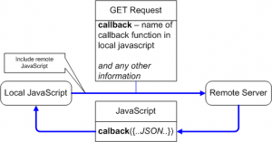
При работе с jQuery имя callback функции генерируется автоматически для каждого обращения к удаленному серверу, для этого достаточно использовать GET запрос ввида:
http://api.domain.com/?type=jsonp&query=test&callback=?
Вместо последнего знака вопроса (?) будет подставлено имя callback функции. Если же Вы не хотите использовать данный способ, то Вам необходимо будет явно указать имя callback функции, используя опцию jsonp при вызове метода jQuery.ajax().

Google Поиск
Пример получения и обработки результатов поиска используя Google, более подробную информацию найдете в статье “jQuery + AJAX + (Google Search API || Yahoo Search API)”

Yahoo Поиск
Пример получения и обработки результатов поиска используя Yahoo, более подробную информацию найдете в статье “jQuery + AJAX + (Google Search API || Yahoo Search API)”

JSONP API
Приведу так же небольшой список открытых API с поддержкой JSONP:
- Google – поиск и большинство сервисов
- Yahoo – поиск и большинство сервисов
- Flickr
- MediaWiki – соответственно и все производные – Wikipedia, Wiktionary и т.д.
- Digg
- CNET
- aideRSS

События
Для удобства разработки, на AJAX запросах висит несколько event’ов, их можно задавать для каждого AJAX запроса в отдельности, либо глобально. На все event’ы можно повесить свою функцию.
Пример для отображения элемента с id=”loading” во время выполнения любого AJAX запроса:
?
1  2  3  4  5 | $("#loading").bind("ajaxSend", function(){  $(this).show(); // показываем элемент  }).bind("ajaxComplete", function(){  $(this).hide(); // скрываем элемент  });
Для локальных событий – вносим изменения в опции метода ajax():
?
1  2  3  4  5  6  7  8  9 | $.ajax({  beforeSend: function(){  // Handle the beforeSend event  },  complete: function(){  // Handle the complete event  }  // ...  });
Для большей наглядности, приведу следующую диаграмму (кликабельно):
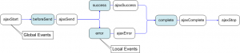
Ну и собственно список всех event’ов:
- ajaxStart – Данный метод вызывается в случае когда побежал AJAX запрос, и при этом других запросов нету
- beforeSend – Срабатывает до отправки запроса, позволяет редактировать XMLHttpRequest. Локальное событие
- ajaxSend – Срабатывает до отправки запроса, аналогично beforeSend
- success – Срабатывает по возвращению ответа, когда нет ошибок ни сервера, ни вернувшихся данных. Локальное событие
- ajaxSuccess – Срабатывает по возвращению ответа, аналогично success
- error – Срабатывает в случае ошибки. Локальное событие
- ajaxError – Срабатывает в случае ошибки
- complete – Срабатывает по завершению текущего AJAX запроса (с ошибкои или без – срабатывает всегда).Локальное событие
- ajaxComplete – Глобальное событие, аналогичное complete
- ajaxStop – Данный метод вызывается в случае когда больше нету активных запросов
- Селекторы в jQuery базируются на CSS селекторах, а так же поддерживают XPath. Дабы не закапываться в документацию буду приводить примеры, много примеров. Но начнем с самых азов…
- Для начала нам понадобиться макет HTML странички (вполне типичный макет):
- ?
01  02  03  04  05  06  07  08  09  10  11  12  13  14  15  16  17  18  19  20  21  22  23  24  25  26  27  28  29  30  31  32  33  34  35  36  37  38  39  40  41  42  43  44  45  46  47  48  49  50 | <div id="header">  <h1><a href="/" title="homepage">Title</a></h1>  <h2>Sub-title <span>small description</span></h2>  </div>  <div id="wrapper">  <div id="content">  <div class="post">  <h3>Post Title</h3>  <p>Lorem ipsum dolor sit amet, consectetuer adipiscing elit. Sed viverra tempus sapien.  Cras condimentum, tellus id lacinia fermentum, tortor lectus tincidunt sapien,  vel varius augue tortor vel tortor.</p>  <span>Image Title</span>  <img src="/image1.jpg" alt="Image Alt Text"/>  <p>Lorem ipsum dolor sit amet, consectetuer adipiscing elit. Sed viverra tempus sapien.  Cras condimentum, tellus id lacinia fermentum, tortor lectus tincidunt sapien,  vel varius augue tortor vel tortor.</p>  <span class="inner-banner">Banner Text</span>  <p>Lorem ipsum dolor sit amet, consectetuer adipiscing elit. Sed viverra tempus sapien.  Cras condimentum, tellus id lacinia fermentum, tortor lectus tincidunt sapien,  vel varius augue tortor vel tortor.</p>  </div>  <span id="banner"><img src="/banner1.jpg" alt="Big Banner"/></span>  <div class="post">  <h3>Post Title</h3>  <p>Lorem ipsum dolor sit amet, consectetuer adipiscing elit. Sed viverra tempus sapien.  Cras condimentum, tellus id lacinia fermentum, tortor lectus tincidunt sapien,  vel varius augue tortor vel tortor.</p>  <span>Image Title</span>  <img src="/image2.jpg" alt="Image Alt Text"/>  <p>Lorem ipsum dolor sit amet, consectetuer adipiscing elit. Sed viverra tempus sapien.  Cras condimentum, tellus id lacinia fermentum, tortor lectus tincidunt sapien,  vel varius augue tortor vel tortor.</p>  <span class="inner-banner">Banner Text</span>  <p>Lorem ipsum dolor sit amet, consectetuer adipiscing elit. Sed viverra tempus sapien.  Cras condimentum, tellus id lacinia fermentum, tortor lectus tincidunt sapien,  vel varius augue tortor vel tortor.</p>  </div>  </div>  </div>  <div id="sidebar">  <ul>  <li><a href="/item0.html">Menu Item 0</a></li>  <li><a href="/item1.html">Menu Item 1</a></li>  <li><a href="/item2.html">Menu Item 2</a></li>  <li><a href="/item3.html">Menu Item 3</a></li>  </ul>  </div>  <div id="footer">  Copyright &copy; 2008  </div>
- А теперь приступим к выборкам:
- Выбор элементов по Id либо ClassName аналогично используемому в CSS
- ?
1  2  3  4 | $('#sidebar'); // выбор элемента с id = sidebar  $('.post'); // выбор элементов с class = post  $('div#sidebar'); // выбор элемента div с id = sidebar  $('div.post'); // выбор элементов div с class = post
- Примечание: используйте валидные имена классов и id
- Бродим по иерархии объектов в DOM’е
- Простой выбор потомков:
- ?
1 | $('div span'); // выбор всех span элементов в элементах div
- Аналогичный результат так же можно получить используя следующую конструкцию:
- ?
1 | $('div').find('span'); // выбор всех span элементов в элементах div
- Выбор только непосредственных потомков
- ?
1 | $('div > span'); // выбор всех span элементов в элементах div, где span является прямым потомком div'a
- Как же лучше поступить, что работает быстрее? Надо бы протестировать…
- Так же селекторы можно группировать:
- ?
1 | $('div, span'); // выбор всех div и span элементов
- Поиск по соседям:
- ?
1  2  3  4 | $('span + img'); // выбор всех img элементов перед которыми идут span элементы  $('span ~ img'); // выбор всех img элементов после первого элемента span  $('#banner').prev(); // выбор предыдущего элемента от найденого  $('#banner').next(); // выбор следующего элемента от найденого
- Выбор всех элементов, всех предков, всех потомков
- ?
1  2  3  4  5  6  7 | $('*'); // выбор всех элементов  $('p > *'); // выбор всех потомков элементов p  $('p').children(); // --  $('p').parent(); // выбор всех прямых предков элементов p  $('* > p'); // выбор всех предков элементов p (скорей всего Вам не понадобится)  $('p').parents(); // --  $('p').parents('div'); // выбор всех предков элемента p которые есть div (parents принимает в качестве параметра селектор)
- Фильтры
- Фильтров в jQuery реализовано достаточно много, и пользоваться ими одно удовольствие:
- ?
01  02  03  04  05  06  07  08  09  10 | $('div:first'); // выбираем первый div в доме  $('div:last'); // выбираем последний div в доме  $('div:not(.red)'); // выбираем div'ы у которых нету класса red  $('div:even'); // выбираем четные div'ы  $('div:odd'); // выбираем нечетные div'ы  $('div:eq(N)'); // выбираем div идущим под номером N в DOMe  $('div:gt(N)'); // выбираем div'ы, индекс которых больше чем N в DOMe  $('div:lt(N)'); // выбираем div'ы, индекс которых меньше чем N в DOMe  $(':header'); // выбо заголовоков h1, h2, h3 и т.д.  $('div:animated'); // выбор элементов с активной анимацией
- Фильтры по контенту и видимости:
- ?
1  2  3  4  5  6 | $('div:contains(text)'); // выбираем div'ы содержащие текст  $('div:empty'); // выбираем пустые div'ы  $('div:has(p)'); // выбираем div'ы которые содержат p  $('div.red').filter('.bold') // выбираем div'ы которые содержат класс red и класс bold  $('div:hidden'); // выбираем скрытые div'ы  $('div:visible'); // выбираем видимые div'ы
- Так же есть фильтры по атрибутам:
- ?
1  2  3  4  5  6  7  8  9 | $("div[id]"); // выбор всех div с атрибутом id  $("div[title='my']"); // выбор всех div с атрибутом title=my  $("div[title!='my']"); // выбор всех div с атрибутом title не равного my  $("div[title^='my']"); // выбор всех div с атрибутом title начинающихся с my  // <div title="myCat">,<div title="myCoffee">, <div title="my...">  $("div[title$='my']"); // выбор всех div с атрибутом title заканчивающихся на my  // <div title="itsmy">,<div title="somy">, <div title="...my">  $("div[title*='my']"); // выбор всех div с атрибутом title содержащим my  // <div title="itsmy">,<div title="myCat">, <div title="its my cat">,<div title="...my...">
- так же стоит отдельно отметить следующий фильтр:
- ?
1  2  3  4  5  6  7  8  9 | $("a[rel~='external']"); // выбор всех A с атрибутом rel содержащим external в списке значений разделенных пробелом  </code>  В результате его работы будут выбраны следующие теги:  <code lang="HTML4strict">  <a href="" rel="external">link</a> — да  <a href="" rel="nofollow external">link</a> — да  <a href="" rel="external nofollow">link</a> — да  <a href="" rel="friend external follow">link</a> — да  <a href="" rel="external-link">link</a> — нет
- Для работы с элементами форм есть ряд селекторов позволяющий выбирать по типу элемента и фильтров – enabled/disabled/selected/checked :
- ?
1  2  3  4  5 | $(":text"); // выбор всех input элементов с типом =text  $(":radio"); // выбор всех input элементов с типом =radio  // и так далее  $("input:enabled"); // выбор всех включенных элементов input  $("input:checked"); // выбор всех отмеченных чекбоксов
- Фильтры так же можно группировать:
- ?
1 | $("div[name=city]:visible:has(p)"); // выбор видимого div'a с именем city, который содержит тег p
- Приведу так же ряд полезных селекторов для работы с элементами форм:
- ?
1  2  3 | $("form select[name=city] option:selected").val(); // получение выбранного(-ых) элементов в селекте city  $("form :radio[name=some]:checked").val(); // получение выбранного значения радиобатона с именем some  $("form :checkbox:checked"); // выбор всех выбранных чекбоксов

Animate
Запомните – все эффекты анимации в jQuery крутятся вокруг функции animate – данная функция берет один или несколько CSS свойств элемента и изменяет их исходного до конечного за N-ое количество итераций (количество итераций зависит от указанного времени, но не реже одной итерации в 13ms (если я правильно накопал это значение)).
Функция animate понимает следующие параметры:
- params – описание CSS свойств элемента, до которых будет происходить анимация (т.е. есть у нас div с высотой 100px – говорим animate({height:200}) – и высота плавно изменяется до 200px)
- duration – скорость анимации – указываем в миллисекундах, или используя ключевые слова “fast” = 200ms, “normal” = 400ms или “slow” = 600ms
- easing – указываем какую функцию будем использовать для наращивания значений, на выбор “linear” или “swing” (хотите больше см. Easing Plugin)
- callback – функция, которая будет вызвана после окончания анимации
Альтернативный способ инициализации:
- params – описание CSS свойств элемента, до которых будет происходить анимация
- options – объект настроек:
  - duration – см. выше
  - easing – см. выше
  - complete – аналогичен ранее описанному callback-параметру
  - step – еще одна callback функция – отвечает за пошаговое изменение параметров – пример ниже
  - queue – флаг очереди, если выставить в false – то данная анимация будет игнорировать очередь и запустится сразу
Если заглянуть в руководство пользователя – то в разделе эффектов можно найти еще несколько вспомогательных функций:
- show( ) – отображает выбранные элементы
- hide( ) – скрывает выбранные элементы
- toggle( ) – переключатель между show/hide
- slideDown( speed, callback ) – выдвигает объект(ы) вниз – увеличивает высоту от 0 до 100%
- slideUp( speed, callback ) – задвигает объект(ы) вверх – уменьшает высоту от 100% до 0
- slideToggle( speed, callback ) – переключатель между slideDown/slideUp
- fadeIn( speed, callback ) – отображает выбранные элементы – изменяет прозрачность элементов
- fadeOut( speed, callback ) – скрывает выбранные элементы – изменяет прозрачность элементов
- fadeTo( speed, opacity, callback )- изменяет прозрачность элементов до указанного значения
Самые простые методы hide и show обходятся без функции animate, т.к. манипулируют лишь атрибутом display (демо):
?
1  2  3  4  5  6  7  8 | // вызов метода  $('#my').hide();  // аналогичен  $('#my').css({display:"none"});  // но если задать скорость анимации либо callback функцию,  // то будут изменятся значения height и width
Как я и говорил ранее – остальные вспомогательные функции лишь обертки над animate, приведу пример (демо):
?
01  02  03  04  05  06  07  08  09  10  11  12  13  14  15 | // вызов метода  $('#my').slideUp();  // аналогичен  $('#my').animate({height:0,padding:0}, function(){  $(this).css({display:"none"});  });  // вызов метода  $('#my').fadeOut();  // аналогичен  $('#my').animate({opacity:0}, function(){  $(this).css({display:"none"});  });
В действительности, реализация данных методов чуть более сложная, но сути это не меняет
Стоит так же обратить внимание на способ задания параметров CSS для animate:
?
01  02  03  04  05  06  07  08  09  10  11 | // установит прозрачность элемента в ноль, прозрачность изменяется от 0 до 1  $('#my').animate({opacity:0});  // наращиваем высоту элемента на 200px  $('#my').animate({height:'+=200px'});  // уменьшаем ширину элемента на 50px  $('#my').animate({width:'-=50px'});  // наращиваем высоту элемента до 20in  $('#my').animate({height:'20in'});

Step Callback
Не стоит забывать и о step-функции, приведу пример использования (демо):
?
01  02  03  04  05  06  07  08  09  10  11  12  13  14  15  16  17 | var customStep = function(now, obj) {  now; // текущее значение анимированного параметра  obj.elem; // объект анимации  obj.prop; // параметр который анимируется  obj.start; // начальное значение  obj.end; // конечное значение  obj.pos; // коэффициент, изменяется от 0 до 1  // значение now вычисляется как now = (obj.end - obj.start) * obj.pos  obj.options; // опции настроек анимации  // сделаем вывод текста  $(this).html('Height: '+now+obj.unit);  }  $("p").animate({height: height}, {step:customStep});

Отключение
Иногда требуется отключить всю анимацию (для дебага к примеру) – воспользуйтесь следующей конструкцией:
?
1 | jQuery.fx.off = true;

В очередь, … ©
Немного о очередности работы функции animate – большинство моих читателей уже знакомо с организацией последовательной анимации – для этого мы можем использовать цепочку вызовов:
?
1  2 | $('.panel').animate({left:'+=100'})  .animate({top:'+=100'}); // данная анимация добавляется в очередь на выполнение
Для параллельного запуска анимации, необходимо будет внести следующие изменения:
?
1  2 | $('.panel').animate({left:'+=100'})  .animate({top:'+=100'}, {queue:false}); // таким образом мы указываем, что очередь можно игнорировать
Так же есть функции stop – с помощью данной функции мы можем остановить выполнение текущей либо всех анимаций (демо):
?
1  2  3  4 | $('.panel').stop(); // останавливаем выполнение текущей анимации  $('.panel').stop(true); // останавливаем выполнение текущей анимации и всех последующих (чистим очередь)  $('.panel').stop(true, true); // останавливаем выполнение текущей анимации и всех последующих, но применяем результат текущей  $('.panel').stop(false, true); // останавливаем выполнение только текущей анимации, и применяем её результат
Как очистить очередь мы разобрались, теперь можно чуть-чуть копнуть поглубже, и разобраться как можно управлять очередью. Для этой цели в jQuery служат следующие функции:
- queue( name ) – возвращает очередь – массив функций
- queue( name, callback ) – добавляет функцию в очередь
- queue( name, queue ) – заменяет текущую очередь новой
- dequeue( name ) – берет первую функцию из очереди и выполняет её
По умолчанию все манипуляции производятся с очередью “fx” – т.е. очередь со всей анимацией
Данные функции могут понадобиться для управления анимации (демо):
?
1  2  3  4  5  6  7  8 | $(".panel").queue('fx'); // возвращает очередь эффектов анимации  $(".panel").data('fxqueue'); // аналогично предыдущему вызову  $(".panel").queue(function(){ /*...*/ }); // добавляет новую функцию в очередь анимации  $(".panel").queue("fx", []); // данный вызов очищает очередь анимации - мы устанавливает пустой массив в качестве новой очереди  $(".panel").dequeue(); // запускает первый элемент из очереди
Или вот пример реализации очереди отличной от “fx”:
?
1  2  3  4  5  6  7  8 | var queue = $(".panel").queue('custom');  queue.push(function(){  $(".panel").css({background:'#ffdddd'})  .dequeue('custom');  });  $(".panel").queue('custom', queue)  .dequeue('custom');
Пока я вижу одну недоработку – все анимации используют очередь “fx”, и никак изменить это нельзя, т.е. анимация либо идет вместе со всеми в этой очереди, либо сама по себе запускается сразу, назначить анимации другую очередь нельзя

Easing
Возвращаясь к анимации, думаю стоит обратить внимание на способ “наращивания” значений CSS свойств, происходит это следующим образом:
?
1  2  3  4  5 | param = (to − from) × delta + from;  // from — начальное значение параметра  // to — конечное значение параметра  // delta — коэффициент, при 0 мы получаем начальное значение параметра, а при 1 — конечное
По умолчанию, для изменение delta используется линейное уравнение, опционально можно указать ‘swing’, но используя плагин easing, можно разнообразить этот список (демо) :
- Quad — квадратичная функция (delta = progress²).
- Cubic — кубическая функция (delta = progress³).
- Quart — delta = progress⁴.
- Quint — delta = progress⁵.
- Expo — экспоненциальная функция (delta = 2^{(progress − 1) × 8})
- Circ — четверть окружности (delta = 1 − sin(acos(progress)))
- Sine — кусок синусоиды (delta = 1 − sin((1 − progress) × π / 2))
- Back — сначала оттягивает delta в минус, а потом плавно доводит до 1
- Bounce — прыгающий переход
- Elastic — эластичный переход (резинка)
Данные функции оперируют следующими параметрами (именование параметров из jquery.js):
- p – коэффициент прохождения анимации, изменяется от 0 до 1
- n – коэффициент наложенный на время (p*duration)
- firstNum – начальное значение = 0
- diff – изменение значения = 1
При подготовке данного раздела использовались материалы из статьи Анимация в MooTools. Основы и не только

Плагины
Есть несколько плагинов, который расширяют функционал animate (возможно вы используете еще какие – то отпишитесь):
- easing – дополнительные уравнения для easing (позволит разнообразить анимацию)
- color – позволяет плавно изменять цвет шрифта/фона/границ
- backgroundPosition – с его помощью можем анимировать фоновое изображение элементов

Базовые события
Начнем с азов. jQuery работает практически со всеми событиями в JavaScript’е, приведу список функции с небольшими пояснениями:
- change — измение значения элемента (значение, при потери фокуса, элемента отличается от изначального, при получении фокуса)
- click — клик по элементу (порядок событий — mousedown, mouseup, click)
- dblclick — двойной клик по элементу
- resize — изменение размеров элементов
- scroll – скроллинг элемента
- select — выбор текста (актуален только для input[type=text] и textarea)
- submit — отправка формы
- focus — фокус на элементе – актуально для input[type=text], но в современных браузерах работает и с другими элементами
- blur — фокус ушел с элемента – актуально для input[type=text] — срабатывает при клике по другому элементу на странице или по событию клавиатуры (к примеру переключение по tab’у)
- focusin — фокус на элементе, данное событие срабатывает на предке элемента, для которого произошло событие focus
- focusout — фокус ушел с элемента, данное событие срабатывает на предке элемента, для которого произошло событие blur
- keydown — нажатие клавиши на клавиатуре
- keypress — нажатие клавиши на клавиатуре (порядок событий — keydown, keypress, keyup)
- keyup — отжатие клавиши на клавиатуре
- load — загрузка элемента (img)
- unload — выгрузка элемента (window)
- mousedown — нажатие клавиши мыши
- mouseup — отжатие клавиши мыши
- mousemove — движение курсора
- mouseenter — наведение курсора на элемент, не срабатывает при переходе фокуса на дочерние элементы
- mouseleave — вывод курсора из элемента, не срабатывает при переходе фокуса на дочерние элементы
- mouseover — наведение курсора на элемент
- mouseout — вывод курсора из элемента
Опробовать события можно на примере с событиями мышки и элементами формы.
Большинство из перечисленных событий можно имитировать непосредственно из самого скрипта:
?
1 | <script lang="javascript"> $('#menu li').click(); </script>

Триггеры
Для работы с триггерами в jQuery предопределены следующие функции:
- bind (type, data, fnc) — добавляет обработчик событий
- one (type, data, fnc) — добавляет обработчик событий, который сработает лишь раз
- trigger (event, data) — вызывает обработчики событий
- triggerHandler( event, data) — вызывает обработчики событий, без вызова события браузера
- unbind (type, fnc) — удаляет все обработчики событий с элемента
?
1  2  3  4  5  6  7  8  9 | $('.class').bind('click', function(){  // что-то делаем  });  // вызываем обработчик  $('.class').trigger('click');  // отключаем обработчик  $('.class').unbind('click');
Можно повесить триггер почти на любой объект:
?
01  02  03  04  05  06  07  08  09  10  11  12 | var obj = {  test:function() {  console.log('obj.test');  }  }  $(obj).bind('someEvent', function(){  console.log('obj.someEvent');  this.test();  });  $(obj).trigger('someEvent');

Пространство имен
Обычно, когда мы хотим создать/удалить свой обработчик событий, мы пишем следующий код (чуть выше я об этом уже писал):
?
1  2  3  4  5  6 | // создаем свой обработчик  $('.class').bind('click', function(){  // что-то делаем  });  // удаляем все обработчики  $('.class').unbind();
Но как всегда, есть ситуации когда нам необходимо отключить не все обработчики (как пример, надо отключить обработку какого-то контрола определенным плагином), в этом случае нам на помощь приходят пространства имен, использовать их достаточно легко:
?
01  02  03  04  05  06  07  08  09  10 | // создаем обработчик  $('.class').bind('click.namespace', function(){  // что-то делаем  });  // вызываем обработчик  $('.class').trigger('click.namespace');  // удаляем все обработчики в данном пространстве имен  $('.class').unbind('click.namespace');
Еще примерчик, вешаем обработчик, который выводит текст в консоль.
?
1  2  3  4  5  6 | $('.class').bind('click.namespace', function(){  console.log('bang');  });  $('.class').trigger('click.namespace'); // вызываем событие, наш обработчик сработает  $('.class').trigger('click'); // тоже работает  $('.class').trigger('click.other'); // событие из другого пространства имен, наш обработчик не будет вызван
Так же, есть поддержка нескольких пространств имен (с версии 1.3, если быть точным):
?
1  2  3  4  5 | $('.class').bind('click.a.b', function(){  // для пространств a и b  });  $('.class').trigger('click.a'); // вызываем обработчик из пространства a  $('.class').unbind('click.b'); // отменяем обработчик для пространства b
Можно одним махом удалить все обработчики с определенного пространства имен:
?
1  2  3 | $('.class').bind('click.namespace', function(){}); // обработчик клика  $('.class').bind('blur.namespace', function(){}); // обработчик фокус  $('.class').unbind('.namespace'); // передумали, и все отменили
- Пример использование триггеров и пространства имен
- Официальная документация по пространствам имен

Работа с live
Очень часто при генерации страниц AJAX’ом возникает необходимость повесить обработчики событий на новые элементы в DOMе, для этой цели служит метод live (первый параметр — имя события, второй — обработчик).
Приведу пример — есть следующая задача:
- все внутренние ссылки на страницы должны подгружать контент AJAXом в элемент с id=content
- правило №1 верно для ссылок из подгруженного контента
Реализовать первое требование достаточно просто:
?
1  2  3  4 | $('a[href^=/]').click(function(event){  $('#content').load($(this).attr('href'));  return false; // эквивалентно вызову event.preventDefault(); и event.stopPropagation();  });
Выполнить второе правило тоже легко, достаточно слегка модифицировать предыдущий пример:
?
1  2  3  4 | $('a[href^=/]').live('click', function(event){  $('#content').load($(this).attr('href'));  event.preventDefault(); // отменяем действие по умолчанию, но не трогаем bubbling - чтобы не мешать другим обработчикам  });
Поддерживаемые события: click, dblclick, mousedown, mouseup, mousemove, mouseover, mouseout, keydown, keypress, keyup, change, submit, focusin, focusout, mouseenter, mouseleave
Нет поддержки: blur, focus, change, submit
В противовес функции live существует функция die — она убирает отслеживание событий для вновь появившихся элементов.
Хотелось бы отдельно остановиться на принципе работы метода live — данный метод работает благодаря т.н. «всплытию» событий в DOMе — т.е. когда вы кликаете на любом элементе на странице, то в первую очередь событие сработает на этом элементе, если обработчика события нет, или он не говорит, что дальше «всплывать» не надо (сказать он это может так event.stopPropagation()), то событие идет вверх по DOM дереву и инициализирует обработчики у родительского элемента, и так далее пока не достигнет корня — document’a. Таким образом метод live вешает обработчик событий на document, и затем анализирует каждое событие на предмет наличия элементов описанных вами. Это конечно не самый быстрый способ, но его можно ускорить используя метод delegate, его отличие от live только в том, что вы указываете элемент на который вешаете обработчик «live» событий, таким образом пример выше можно записать так:
?
1  2  3  4 | $('#content').delegate('a[href^=/]', 'click', function(event){  $('#content').load($(this).attr('href'));  event.preventDefault();  });

Touch события
Смартфоны с большим сенсорным экраном — это уже не редкость, вот и web-индустрия начинает адаптироваться под пользователей того же iPhone, если же вам понадобилось подобная адаптация, то вам пригодится следующая информация:
События в JavaScript’е:
- touchstart — аналогично mousedown
- touchmove — mousemove
- touchend — mouseup
- touchcancel — аналогии нет
О том как с ними работать, можно подчерпнуть из статей iPhone Touch Events in JavaScript и Touching and Gesturing on the iPhone
Если же вернутся к CSS, то для того же iPhone подключение внешнего CSS файла будет выглядеть следующим образом:
?
1 | <link rel="stylesheet" href="iphone.css" type='text/css' media='only screen and (max-device-width: 480px)' />
Или в самом CSS:
?
1  2  3  4  5 | @media only screen and (max-device-width: 480px) {  .sidebar {  display: none;  }  }
s — цепочки вызовов в jQuery это часть магии, не стоит её ломать

Публичные методы
Так, у нас написан крутой плагин, надо бы ему еще докрутить функционала, пусть цвет регулируется несколькими кнопками на сайте. Для этого нам понадобится некий метод «color», который и будет в ответе за всё. Сейчас приведу пример кода готового плагина — будем курить вместе:
?
01  02  03  04  05  06  07  08  09  10  11  12  13  14  15  16  17  18  19  20  21  22  23  24  25  26  27  28  29  30  31  32  33  34  35  36  37  38  39  40  41 | // значение по умолчанию  var defaults = { color:'green' };  // наши публичные методы  var methods = {  // инициализация плагина  init:function(params) {  // актуальные настройки, будут индивидуальными при каждом запуске  var options = $.extend({}, defaults, params);  return this.click(function(){  $(this).css('color', options.color);  });  },  // изменение цвета  color:function(color) {  $(this).css('color', color);  },  // сброс цвета  reset:function() {  $(this).css('color', 'black');  }  };  $.fn.mySimplePlugin = function(method){  // немного магии  if ( methods[method] ) {  // если запрашиваемый метод существует, мы его вызываем  // все параметры, кроме имени метода прийдут в метод  // this так же перекочует в метод  return methods[ method ].apply( this, Array.prototype.slice.call( arguments, 1 ));  } else if ( typeof method === 'object' || ! method ) {  // если первым параметром идет объект, либо совсем пусто  // выполняем метод init  return methods.init.apply( this, arguments );  } else {  // если ничего не получилось  $.error( 'Метод "' + method + '" не найден в плагине jQuery.mySimplePlugin' );  }  };
Теперь еще небольшой пример использование данных методов:
?
1  2  3  4  5  6 | // вызов без параметров - будет вызван init  $('p').mySimplePlugin();  // вызов метода color и передача цвета в качестве параметров  $('p').mySimplePlugin('color', '#FFFF00');  // вызов метода reset  $('p').mySimplePlugin('reset');
Для понимания данного кусочка кода, вы должны разобраться лишь с переменной arguments, и с методом apply (тут им целые статьи посвятили — дерзайте)

О обработчиках событий
Если ваш плагин вешает какой-либо обработчик, то лучше всего (читай всегда) данный обработчик повесить в своём собственном namespace:
?
1  2  3 | return this.bind("click.mySimplePlugin",function(){  $(this).css('color', options.color);  });
Данный финт позволит в любой момент убрать все ваши обработчики, или вызвать только ваш, что очень удобно:
?
1  2  3  4  5 | // вызовем лишь наш обработчик  $('p').trigger("click.mySimplePlugin");  // убираем все наши обработчики  $('p').unbind(".mySimplePlugin");

Использование data
Если по какой-то причине вы еще не знакомы с data — то советую прочитать и усвоить незамедлительно. Если же в двух словах — это реестр данных, и все данные привязанные к какому-либо элементу лучше хранить в нем, это же правило касается и плагинов. Если вам надо сохранить состояние плагина — используйте data, если необходим кеш — используйте data, если вам необходимо сохранить … ну думаю понятно. Приведу еще примерчик связанный с инициализацией:
?
01  02  03  04  05  06  07  08  09  10  11  12  13 | // функция init  function() {  var init = $(this).data('mySimplePlugin');  if (init) {  return this;  } else {  $(this).data('mySimplePlugin', true);  return this.bind("click.mySimplePlugin",function(){  $(this).css('color', options.color);  });  }  }

